|  |  |
| --- | --- |
| **Gerb-BMSTU_01** | **Министерство науки и высшего образования Российской Федерации**  **Федеральное государственное бюджетное образовательное учреждение высшего образования**  **«Московский государственный технический университет имени Н.Э. Баумана (национальный исследовательский университет)»**  **(МГТУ им. Н.Э. Баумана)** |

**Дисциплина “Типы и структуры данных”**

**Лабораторный практикум №6**

**по теме: «обработка деревьев, хеш-таблиц»**

Выполнил студент: \_\_*Клименко Алексей Константинович\_\_\_\_\_\_\_\_\_\_\_\_\_\_*

*фамилия, имя, отчество*

Группа: \_\_\_\_\_\_\_\_\_\_\_\_\_\_\_\_\_\_\_\_\_\_\_*ИУ7-35Б*\_\_\_\_\_\_\_\_\_\_\_\_\_\_\_\_\_\_\_\_\_\_\_\_\_\_\_\_

Проверил, к.п.н.: \_\_\_\_\_\_\_\_\_\_\_\_\_\_\_\_\_\_\_\_\_\_\_\_\_\_\_\_\_\_\_\_\_\_\_\_\_\_\_\_\_\_\_\_\_\_\_\_\_\_

*подпись, дата*

Оценка \_\_\_\_\_\_\_\_\_\_\_\_\_\_\_\_\_\_\_\_\_\_\_\_\_\_\_\_\_\_\_\_\_\_ Дата \_\_\_\_\_\_\_\_\_\_\_\_\_\_\_\_

*2020 г.*

**Цель работы**

Получить навыки применения двоичных деревьев, реализовать основные операции над деревьями: обход деревьев, включение и поиск узлов; построить и обработать хеш-таблицы, сравнить эффективность поиска в сбалансированных деревьях, в двоичных деревьях поиска и в хеш-таблицах.

**описание условия задачи**

Создать программу для работы с деревьями и хеш-таблицами. Считать данные для заполенения структур из файла. Добавлять числа в структуры по требованию пользователя. Произвести реструктуризацию хеш-таблицы, если среднее число сравнений в ней превысит определённый порог.

Сравнить времена добавления нового ключа, поиска ключа для разных структур данных, а также занимаемый объем памяти.

**Техническое задание**

**Исходные данные**

Исходными данными являются целые числа, считанные из файла.

Формат входного файла: целые числа, записанные через произвольное количество пробельных символов. Пустой файл также является корректным входным файлом.

Примеры корректных входных файлов:

|  |  |  |
| --- | --- | --- |
| 0 | -11 4 7 | 23 -8 1  17 40 |

**Результат**

Результатом работы программы являются: обработка и псевдо-графическое отображение деревьев (двоичного поиска и АВЛ-дерева) и хеш-таблицы; реструктуризация хеш-таблицы.

**Выходные данные**

Выходными данными являются четыре структуры данных: дерево двоичного поиска, АВЛ-дерево, хеш-таблица и файл, а также временные показатели обработки этих структур данных: вставки нового ключа, поиск уже имеющегося ключа.

**Способы обращения к программе**

Для запуска программы необходимо запустить файл **app.exe**. Далее необходимо указать имя файла, в котором содержатся целые числа.

**Возможные аварийные ситуации и ошибки пользователя**

При вводе неверного имени файла программа выводит сообщение о неверном имени файла и завершает работу.

При неверном формате входного файла программа сообщает об этом и завершает работу.

При неверном вводе команды программа попросит ввести команду снова.

При полном заполнении хеш-таблицы новое вводимый ключ будет добавлен во все структуры данных, кроме хеш-таблицы.

**Структуры данных**

Реализация структуры для хранения дерева двоичного поиска:

**struct bst**

**{**

**int data; // данные для хранения**

**struct bst \*left; // левое поддерево**

**struct bst \*right; // правое поддерево**

**};**

Реализация структуры для хранения АВЛ-дерева:

**struct avl**

**{**

**int diff;  // -1 - левое глубже, 0 - равны, 1 - правое глубже**

**int data; // данные для хранения**

**struct avl \*left; // левое поддерево**

**struct avl \*right; // правое поддерево**

**};**

Реализация структуры хеш-таблицы:

**typedef unsigned int (\*hash\_func\_t)(int); // хеш-функция**

**typedef struct ht\_data**

**{**

**int key; // уникальный ключ**

**bool valid; // флаг валидности ключа**

**} ht\_data\_t;**

**struct hash\_table**

**{**

**unsigned int size; // глубина от данного узла**

**unsigned int step; // шаг для открытого хеширования**

**ht\_data\_t \*data; // массив для хранения ключей**

**hash\_func\_t func; // используемая хеш-функция**

**};**

Для сравнения эффективности хеш-таблицы в зависимости от хеш-функции используются различные хеш-функции:

* **Сумматор.** Возвращает сумму цифр ключа.
* **Хеширование Фибоначчи.** Из результата умножения золотого сечения на ключ выделяется дробная часть и умножается на максимальное значение индекса в таблице (а после - округляется).

Для разрешения коллизий используется сдвиг на фиксированный шаг (5). Однако, если размер таблицы будет кратен шагу, то это может привести к тому, что на очередном этапе поиска элемента, мы можем совершить цикл не обойдя все позиции в таблице, что плохо. Также, фиксированный шаг может приводить к кластеризации ключей.

Лучше будет, если шаг будет меняться с каждой итерацией (например, по квадратичной зависимости).

**Набор функций**

Для обработки деревьев двоичного поиска используются следующие функции:

**// Создаёт новое дерево (пустое).**

**struct bst \*bst\_create(void);**

**// Очищает память и опустошает дерево.**

**void bst\_destroy(struct bst \*\*tree);**

**// возвращает -1 если элемента нет, и 0 - если успешно удалён.**

**int bst\_insert(struct  bst \*\*tree, int key);**

**// NULL - если ключ не был найден.**

**struct bst \*bst\_find(struct bst \*tree, int key);**

Для обработки АВЛ-деревьев используются следующие функции:

**// Создаёт новое дерево (пустое).**

**struct avl \*avl\_create(void);**

**// Очищает память и опустошает дерево.**

**void avl\_destroy(struct avl \*\*tree);**

**// возвращает -1 если элемента нет, и 0 - если успешно удалён.**

**int avl\_insert(struct  avl \*\*tree, int key);**

**// балансирует дерево используя 4 вида поворотов.**

**struct avl \*avl\_balance\_tree(struct avl \*tree);**

**// NULL - если ключ не был найден.**

**struct bst \*avl\_find(struct avl \*tree, int key);**

Для обработки хеш-таблицы используются следующие функции:

**// Создаёт новую хеш-таблицу.**

**struct hash\_table ht\_create(unsigned int size, unsigned int step, hash\_func\_t func);**

**// Удаляет хеш-таблицу.**

**void ht\_destroy(struct hash\_table \*ht);**

**// 0 - успешно добавлен ключ, -1 - своб. место не найдено**

**int ht\_insert(struct hash\_table \*ht, int key);**

**// 0 - ключ есть, -1 - ключа нет**

**int ht\_find(struct hash\_table \*ht, int key);**

**Описание алгоритмов обработки данных**

**Алгоритмы балансировки АВЛ-дерева**

**{ общий головной алгоритм }**

**T: tree - балансируемое дерево**

**начало**

**если T.diff < -1:**

**если T.left не пусто и T.left.right не пусто:**

**выполнить правый большой поворот (Т);**

**иначе**

**выполнить правый малый поворот (Т);**

**конец если;**

**иначе если T.diff > 1:**

**если T.right не пусто и T.right.left не пусто:**

**выполнить левый большой поворот (Т);**

**иначе**

**выполнить левый малый поворот (Т);**

**конец если;**

**конец.**

**{ правый большой поворот }**

**T: tree - вращаемое дерево**

**начало**

**x := T;**

**y := x.left;**

**z := y.right;**

**sub\_left := z.left;**

**sub\_right := z.right;**

**z.left := y;**

**z.right := x;**

**x.left := sub\_right;**

**x.left := sub\_left;**

**T := z;**

**обновить глубины поддеревьев x, y и z;**

**конец.**

**{ правый малый поворот }**

**T: tree - вращаемое дерево**

**начало**

**x := T;**

**y := x.left;**

**sub := y.right;**

**y.right := x;**

**x.left := sub;**

**T := y;**

**обновить глубины поддеревьев x и y;**

**конец.**

**Алгоритм добавления ключа в хеш-таблицу**

**T: hash\_table - хеш-таблица**

**key: int - вставляемый ключ**

**начало**

**{ вычисление хеша ключа key }**

**h := T.func(key);**

**h := h % T.size;**

**пока T.data[h] занято другим ключом:**

**h := (h + T.step) % T.size;**

**конец пока;**

**T.data[h] := key;**

**конец.**

**Алгоритм хеш-функции Фибоначчи**

**key: int - входной ключ**

**ratio: real = 0.618033... - залотое сечение (константа)**

**начало**

**hash := key \* ratio;**

**hash := hash - [hash];**

**return INT\_MAX \* hash;**

**конец.**

**Набор функциональных тестов**

|  |  |  |  |
| --- | --- | --- | --- |
| **№** | **Описание теста** | **Входные данные** | **Выходные данные** |
| 1 | Неверное имя файла | a | Сообщение о неверном имени файла, завершение работы |
| 2 | Неверный формат файла | a.txt | Сообщение о неверном содержании файла и завершение работы |
| 3 | Пустой входной файл | empty.txt | Создание пустых структур данных, нормальное выполенение программы |
| 4 | Неверная команда | data.txt  swhow bst | Ожидание повторного ввода команды |
| 5 | Вставка существующего ключа | data.txt  insert 0 | Сообщение о том, что данный ключ уже есть |
| 6 | Вставка ключа при полной заполненности хеш-таблицы | data.txt  insert 163 | Сообщение о том, что ключ будет добавлен только в деверья и в файл |

**Тесты эффективности по памяти**

Результаты измерения требуемых объемов памяти для хранения различных структур данных:

|  |  |  |  |  |
| --- | --- | --- | --- | --- |
| Число ключей | Объем ДДП | Объем АВЛ | Объем хеш-таблицы | Объем файла |
| 10 | 280 байт | 320 байт | 128 байт | 26 байт |
| 100 | 2800 байт | 3200 байт | 1040 байт | 332 байт |
| 1000 | 28000 байт | 32000 байт | 9632 байт | 4283 байт |

Самым выгодным по хранению данных оказалась файловая структура, так как она не содержит в себе дополнительную информацию для быстрого поиска ключей, а только сами ключи.

Следующей структурой по объёму является хеш-таблица. Хеш-таблица имеет структуру обычного массива, но из-за своей специфики и выбранной хеш-функции чем больше данных записывается в таблицу, тем более вероятнее появления коллизий, которые снижают эффективность таблицы. Значит, в таблице всегда должно оставаться место для новых ключей, а это приводит к значительному увеличению размера структуры.

Последней и самой требовательной к памяти структурой является двоичное дерево. Выбранный метод хранения дерева является динамическим, и не фиксирован по своему размеру. В дерево всегда можно добавить новый уникальный ключ, но из-за большого числа полей-указалетей увеличивается размер структуры, но также уменьшается время доступа к ключам в дереве.

**Тесты эффективности по времени**

Результаты тестирования эффективности по времени операции добавления ключа в различные структуры данных:

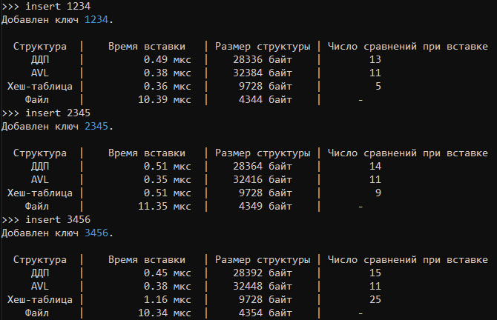

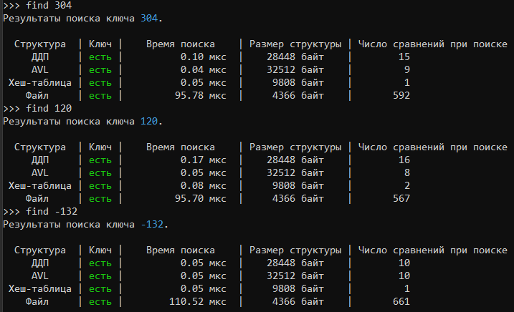

Как видим, файл требует наибольшего времени для добавления нового ключа. Время добавления ключа в дерево двоичного поиска возрастает так как среднее число сравнений постоянно увеличивается. Тоже самое можно сказать и о АВЛ-дереве (на трёх ключах разницу заметить сложно, поэтому необходимо посмотреть результаты вставки с большим числом ключей). Время вставки в хеш-таблицу очень сильно колеблется. Время добавления ключа в хеш-таблицу обуславливается в первую очередь алгоритмической сложностью выбранной хеш-функции и количеством колиизий в таблице.

Средние времена добавления ключей в двоичные деревья и в хеш-таблицу прямопропорциональны среднему числу сравнений в них. Чем больше сравнений нужно сделать, тем больше будет время вставки и/или поиска ключа.

Реструктуризация хеш-таблицы:

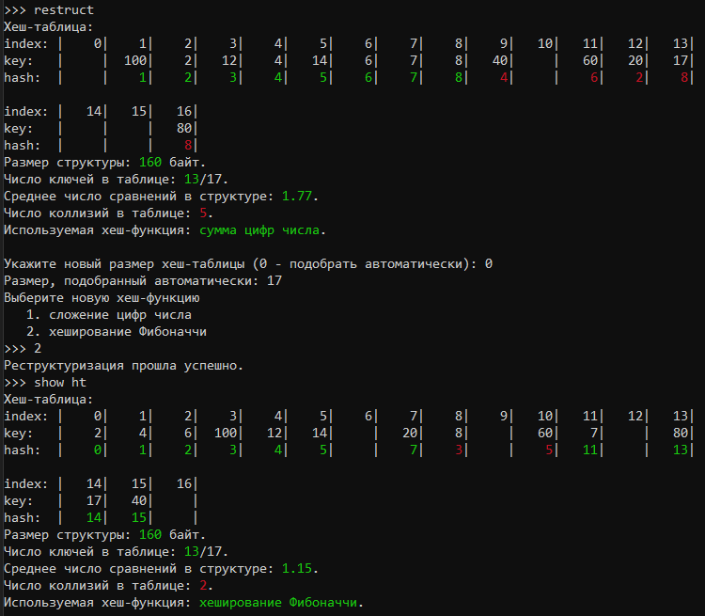 После реструктуризации число коллизий в хеш-таблице уменьшилось с **5** до **2**, а среднее число сравнений при поиске элемента снизилось с **1.77** до **1.15**. Также можно заметить, что распределение ключей в таблице стало более равномерным.

**Выводы по проделанной работе**

Деревья, хеш-таблицы и файлы, как структуры данных удобны для хранения большого объема данных, когда наиболее важным фактором является скорость произвольного доступа к этим данным.

Дерево двоичного поиска целесообразно использовать в случаях, когда данные поступают в дерево в равномерно распределённом виде (нет частично отсортированных последовательностей или их количество ничтожно мало), в следствие чего, оно разрастается равномерно во всех направлениях и не требует дополнительной балансировки.

АВЛ-деревья удобны в ситуациях, когда исходный объем данных может быть частично сортирован. Тогда, в отличие от дерева двоичного поиска, оно может быть вовремя сбалансировано, что приведёт к ускорению доступа к ключам и уменьшею среднего числа сравнений при поиске в структуре.

Хеш-таблицы используются в случаях, когда приоритетным фактором является скорость доступа к элементам структуры. Каждый ключ уже имеет собственное место, которое не зависит от других ключей. Однако у такого способа хранения могут возникнуть сложности в случае обнаружения коллизий, но это уже зависит от выбранной хеш-функции и алгоритма хеширования.

Файл, как структура для хранения данных подходит очень даже хорошо, но вот для обработки не очень. Поиск по файлу происходит последовательно, из-за чего он сильно уступает остальным структурам по времени обработки данных. Однако в нём хранятся только исходные данные, что делает его выбор наиболее эффективным решением по памяти.

**Контрольные вопросы**

1. *Что такое дерево?*

Дерево - это нелинейная структура данных, используемая для представления иерархических связей, имеющих отношение «один ко многим». Эта структура данных описывается рекурентно как узел, у которого есть указатели на два других узла (левое и правое поддеревья).

Деревья используются при построении организационных диаграмм, анализе электрических цепей, для представления синтаксических структур в компиляторах программ, для представления структур математических формул, организации информации в СУБД и, кроме того, для более эффективного извлечения данных.

2. *Как выделяется память под представление деревьев?*

Память для представления в виде связного списка выделяется динамически в момент добавления новых ключей.

3. *Какие стандартные операции возможны над деревьями?*

Стандартные операции над деревьями включают в себя вставку узла в дерево, поиск узла, балансировка дерева. Также возможно отделить поддерево в отдельное дерево.

4. *Что такое дерево двоичного поиска?*

Дерево двоичного поиска - это дерево, в котором для каждого узла задано отношение порядка таким образом, что этот узел меньше одного своего поддерева, но больше другого поддерева.

Данное свойство позволяет производить более быстрый доступ к узлам дерева.

5. Чем отличается идеально сбалансированное дерево от АВЛ дерева*?*

Идеально сбалансированное дерево определяется как дерево двоичного поиска, в котором у каждого узла ***количество узлов*** в обоих его поддеревьях отличается не более чем на единицу.

В АВЛ деревьях это требование ослаблено. В них у каждого узла ***высоты*** обоих его поддеревьев отличаются не более чем на единицу.

6. *Чем отличается поиск в АВЛ-дереве от поиска в дереве двоичного поиска?*

Поиск в сбалансированном дереве зачастую происходит быстрее, так как высота несбалансированного дерева как правило превосходит высоту того же сбалансированного дерева.

7. *Что такое хеш-таблица, каков принцип ее построения?*

Хеш-таблица это структура для данных с произвольным доступом к ним. Принцип построения хеш-таблицы основан на особой функции, называемой хеш-функцией, которая сопоставляет уникальный ключ с его местом в таблице. Идеальная хеш-функция - это инъекция множества ключей во множество мест в таблице.

8. *Что такое коллизии? Каковы методы их устранения?*

Коллизии - это ситуации, когда для разных ключей выбранная хеш-функция возвращает одно и то же значение.

Коллизии могут возникать на этапе "упаковки" расчитанного большого хеша в размерность таблицы. То есть хеш-значения разных ключей могут быть разными, но при упаковке они получают одно и то же место в таблице. Такого рода коллизии могут быть устранены изменением размерности таблицы.

Другой случай колиизий - полное совпадение хешей двух различных ключей. Данный вид коллизий возникает по причине неидеальности выбранной хеш-функции и может быть устранён только с помощью её замены на другую.

9. *В каком случае поиск в хеш-таблицах становится неэффективен?*

Поиск в хеш-таблице может становиться неэффективным в случаях большого числа коллизий, из-за которых нужно будет производить дополнительный последовательный поиск по ключам, имеющим одинаковый хеш.